Chapati
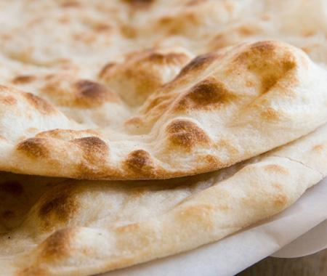
Recept voor 12. Zie http://indianfood.about.com/od/breadrecipes/ig/How-to-Make-Chapatis/index.htm

Ingrediënten
- 125 gram volkorenmeel
- 0,25 theelepel zout
- 0,5 theelepel bakpoeder
- 1 dl melk (ongeveer!)
- 2 eetlepels arachideolie

Bereiding
Maak een stevig deeg van alle ingrediënten, voeg de melk geleidelijk toe en hou er mee op als het deeg mooi soepel is.
Laat het deeg onder plastic of een natte doek een half uur rusten.
Verdeel het deeg in 6 gelijke stukken, maak er bolletjes van en rol ze met een deegrol uit tot cirkels van ongeveer een halve centimeter dik (als het goed is ongeveer 17 cm doorsnee).
Vet een koekenpan lichtjes in en laat op het vuur heet worden. Bak de chapati aan beide kanten, luchtig en licht krokant. Keer daarna nogmaals om en druk met een theedoek lichtjes langs de randen. Als hij poft is-ie klaar.

